**PHẦN 1: QUẢN LÝ PHẠM VI**

**Nội dung**

1. **Báo cáo phạm vi**

|  |
| --- |
| **Báo cáo phạm vi** |
| **Tên dự án:** Quản lý dự án phần mềm quản lý thư viện điện tử **Ngày:** 22/03/2021 **Người viết:** Lê Tấn Phát, Mai Thanh Nhựt, Lê Thanh Sang, Nguyễn Quang Linh, Nguyễn Minh Toàn |
| **Lý giải về dự án** Xây dựng phần mềm để giới thiệu và cho đọc giả đọc và mượn các mặt hàng về sách. |
| **Các tính chất và yêu cầu của sản phẩm**  **Các kết quả liên quan đến dự án:**   1. Yêu cầu về phía người dùng  * Giao diện đẹp, đơn giản, dễ sử dụng, thân thiện, thích hợp với mọi đối tượng khách hàng. * Sản phẩm mới được cập nhật thường xuyên. * Tìm kiếm sách một cách dễ dàng, nhanh chóng.  1. Yêu cầu về phía khách hàng  * Dễ dàng trong việc quản lý sản phẩm(sách), các thông tin sản phẩm đăng lên. * Có chức năng tiềm kiếm thông tin tài liệu. * Chức năng mượn trả sách. * Hệ thống chạy ổn định, dễ bảo trì. * Thích hợp các loại trình duyệt hiện nay. * Hệ thống phải an toàn thông tin, độ bảo mật cao.  1. Yêu cầu về chức năng  * Dễ dàng tùy chỉnh, thay đổi các module. * Có tính hiệu quả cao. * Tốc độ phản hồi nhanh chóng.   **Các sản phẩm chuyển giao**  1. Phần mềm giao cho khách hàng với đầy đủ chức năng yêu cầu.  2. Hệ thống cơ sở dữ liệu của dự án do người dùng cung cấp.  3. Mã nguồn chương trình.  4. Tài liệu hướng dẫn quản lý/sử dụng phần mềm. |
| **Các yêu cầu đánh giá về sự thành công của dự án**   * Hoàn thành đúng thời gian đã đặt ra. * Rút ngắn được thời gian và chi phí cho dự án. * Thực hiện được đầy đủ các chức năng mà khách hàng yêu cầu. |

1. **Một số module chính**
   * + 1. *Module sản phẩm*

Giúp bạn cập nhật, thêm, xóa hoặc chỉnh sửa sản phẩm. Hiển thị các sản phẩm khuyến mãi, nổi bật, thu hút người dùng.

* + - 1. *Module người dùng*Quản lí thông tin cá nhân của khách hàng (tên, tuổi, địa chỉ, số điện thoại) khi khách hàng đăng nhập để dễ dàng trong việc thanh toán và giao nhận. Nếu khách hàng chưa có tài khoản thì có thể đăng ký.
      2. *Module đặt mượn mặt hàng*

Đánh dấu các sản phẩm được khách hàng chọn, khách hàng có thể chỉnh sửa số lượng và xem số tiền/ngày cần thanh toán cho hóa đơn đó.

1. *Module phản hồi*

Khách hàng sử dụng sản phẩm sẽ gửi những phản hồi, đóng góp ý kiến đến phần mềm.

1. *Module đăng ký tài khoản người dùng*

Đăng ký thành viên của website để dễ dàng trong việc mượn mặt hàng.

1. *Module tìm kiếm*

Tìm kiếm sản phẩm có trên website.

1. **Cấu trúc phân chia công việc theo WBS**

0.0 Hệ thống website thư viện điện tử

1.0 Phân tích yêu cầu.

1.1 Thu thập yêu cầu.

1.2 Đặt tả yêu cầu.

1.3 Xác định phạm vi.

2.0 Phân tích hệ thống

2.1 Xác định yêu cầu hệ thống.

2.2 Mô hình hóa các yêu cầu hệ thống.

3.0 Thiết kế hệ thống

3.1 Thiết kế kiến trúc.

3.2 Thiết kế giao diện.

3.3 Thiết kế cơ sở dữ liệu.

4.0 Cài đặt hệ thống.

4.1 Xây dựng cơ sở dữ liệu.

4.2 Xây dựng giao diện chính.

4.3 Module QL người dùng.

4.4 Module QL sản phẩm.

4.5 Module phản hồi.

4.6 Module đăng ký tài khoản người dùng.

4.7 Module tìm kiếm.

4.8 Module đặt mượn mặt hàng.

5.0 Kiểm thử - báo cáo

5.1 Kiểm thử chức năng.

5.2 Báo cáo.

5.3 Thống kê.

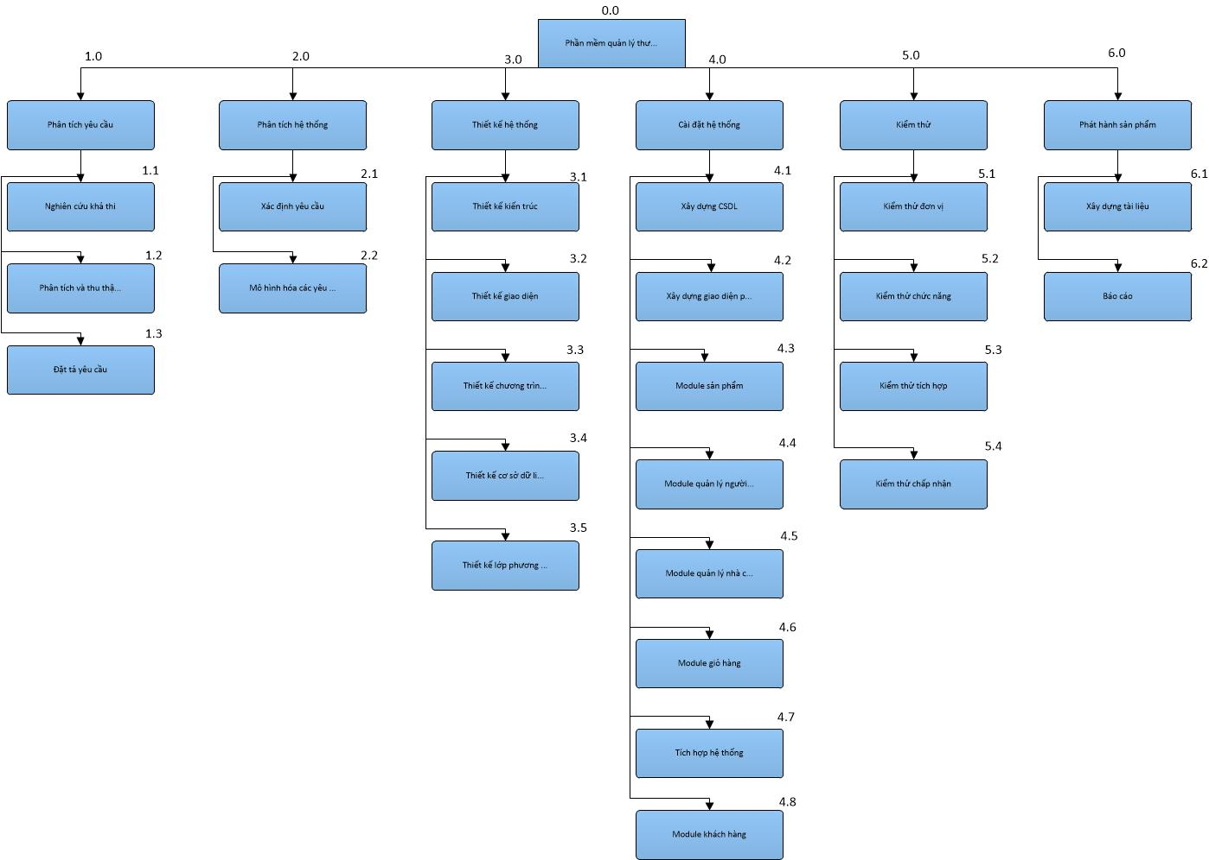

* ***Sơ đồ:*** WBS phần mềm quản lý thư viện điện tử